Задача 1

( Задача 8.11. Сборник задач по теоретической механике/ Под ред. К.С. Колесникова. М.: Наука, Главная редакция физико-математической литературы, 1983. – 320 с. )

Прямой круговой цилиндр массы m движется поступательно, вертикально вниз в жидкости. В начальный момент времени (t=0) его верхнее основание находилось на поверхности жидкости и цилиндр имел скорость $v_{0}$. На цилиндр действует направленная по его оси вниз сила $F$, величина которой F=bt (b=const>0) и сила сопротивления жидкости $R=−μv$, где $μ$ =const>0, $v$ – скорость цилиндра.
Считая, что величина выталкивающей силы, приложенной к погруженному цилиндру, равна силе тяжести, найти зависимость скорости цилиндра от времени.
При моделировании в EULER необходимо найти скорость цилиндра в заданный момент времени t. Для решения задачи использовать следующие значения параметров:
m = 10 кг, $v_{0}$ = 3 м/c, b = 5 H/c, t = 2 c, $μ$=1 Нс/м.
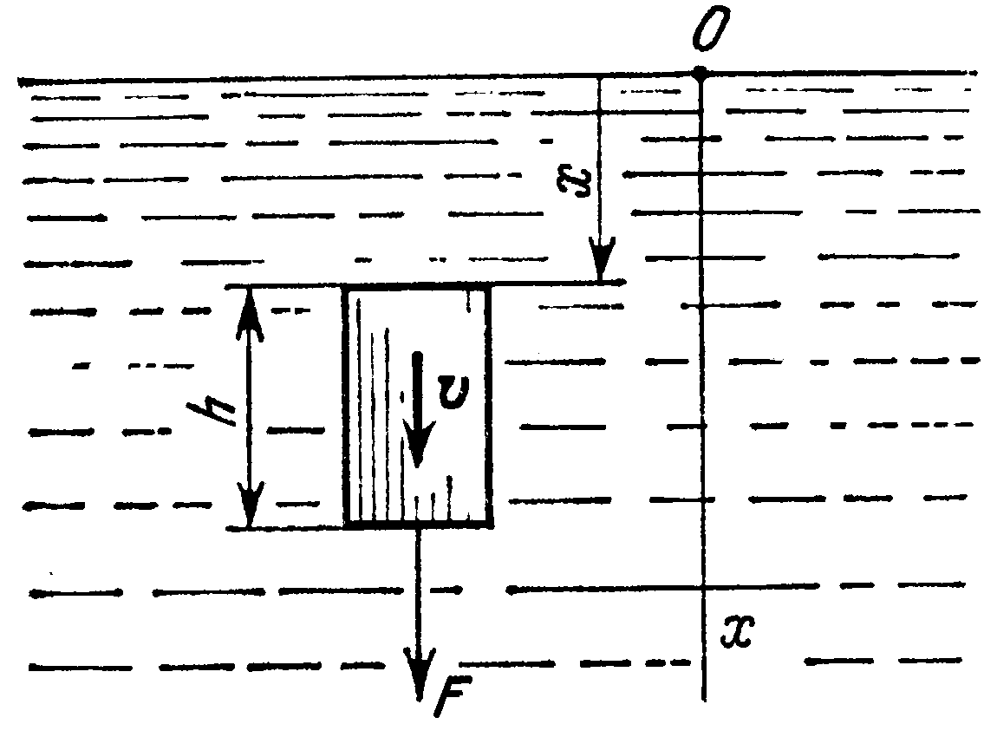

Точный теоретический ответ
$v\left(t\right)=\left(v_{0}+\frac{m⋅b}{μ^{2}}\right)⋅e^{−\frac{μ}{m}⋅t}+\frac{b}{μ}⋅\left(t−\frac{m}{μ}\right)$.

Решение задачи EULER.

Звено body1 изображается цилиндром solid1 и имеет массу m.
На тело действуют сила гравитации gravity1, выталкивающая сила force2, направленная вниз сила force3 и сила сопротивления жидкости force1.

Создано инерциальное звено body2.
Начальная скорость задаётся с помощью объекта условие состояния механизма condition1.
Скорость цилиндра замеряется датчиком v.
Система заканчивает движение после события event1( в момент времени T).

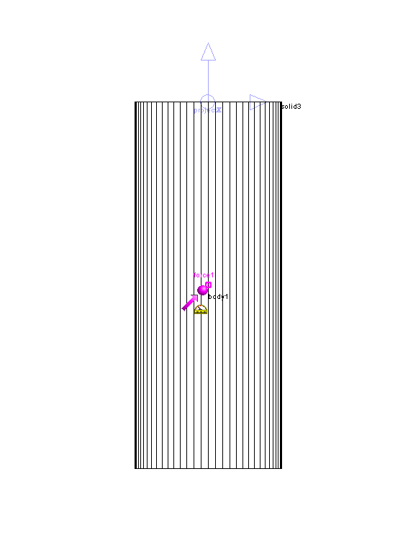

Результаты моделирования
Относительное отличие решения задачи в EULER в зависимости от шага численного интегрирования (использовался постоянный шаг интегрирования) представлено в следующей таблице.

Шаг интегрирования  [s] | Относительное отличие от теоретического решения  v_delta  [-]
1.00000e-002 | 4.0002e-005
1.00000e-004 | 3.0629e-014

Текст проекта в EULER

scalar m=10[ kg ];
scalar g=9.81[ m/ s2 ];
scalar v0=3[ m/ s ];
scalar b=5[ N/ s ];
scalar T=2[ s ];
scalar mu=1 [ N s/ m ];
point point1=point( 0 [ m ], 0 [ m ], 0 [ m ], visible = hide: );
point point2=point( 0 [ m ], -0.5 [ m ], 0 [ m ], visible = hide: );
point point3=point( 0 [ m ], 0[ m ], 0 [ m ], visible = hide: );
point point4=point( 0 [ m ], -0.25 [ m ], 0 [ m ], visible = hide: );
solid solid3=cylinder( point2, point1, 0.1 [ m ], mass = m );
color color1=RGB( 0, 0, 0 );
body body1=body( color = color1, visible = show: );
body body1 < ( solid3, point1, point2, point4 );
color color2=index( 7 );
body body2=body( color = color2, visible = hide: );
set ground = body2;
body body2 < ( point3 );
condition condition1=transVelocity( body2, reverse( projectY ), body1, point2, v0 );
function function1(v[m/s])=-mu*#v;
function function2(t[ s ])=b*#t;
sensor v_theor=(v0+m*b/(mu*mu))*exp(-mu*T/m)+b*(T-m/mu)/mu;
sensor v=transVelocity( body2, reverse( projectY ), body1, point2 );
sensor v_delta=abs((v_theor-v)/v_theor);
gravity gravity1=parallel( reverse( projectY ), g = g );
force force1=force( body1, point4, reverse( projectY ), function1, list( v, v, v ), work = on:, visible = show: );
force force2=force( body1, point4, projectY, m*g, list( time ), work = on:, visible = hide: );
force force3=force( body1, point4, reverse( projectY ), function2, list( time ), visible = hide: );
event event1=reformsBySensor( list( stop( ) ), time, T );

/\///////////////////////////////////////////////////////////////////////////////////
/\ Единицы измерения;
set units = SI;

